**Прочитай текст и выполни задания**

Розовый скворец

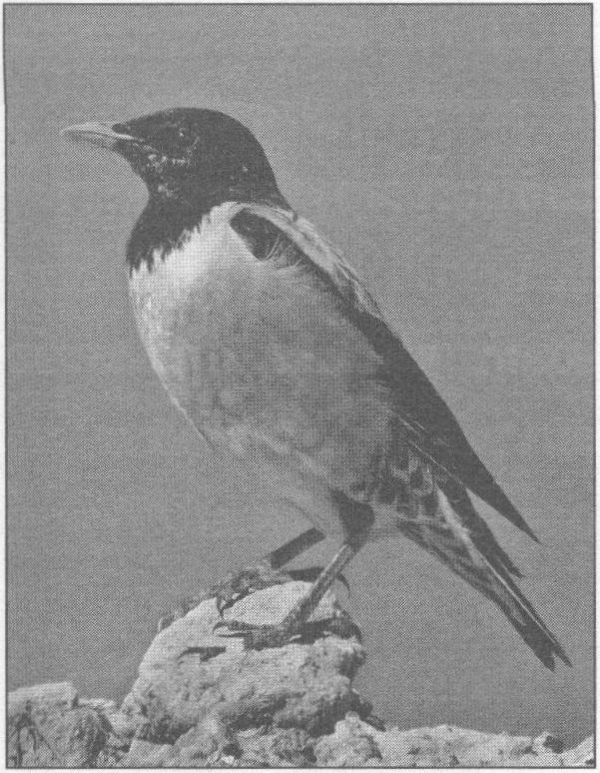Розовый скворец от других скворцов отли­чается очень красивым, ярким нарядом. У самцов спина, грудь, брюшко, бока и даже клюв окрашены в розовый цвет. Голова, крылья, хвост чёрные, с фиолетово-зеленоватым отливом. Самки окра­шены чуть скромнее. Поют розовые скворцы без умолку. Иногда в своём пении они подражают голосам других птиц.

Розовые скворцы обитают в зоне степей и полупустынь, но недалеко от водоёмов. Живут эти птицы большими колониями, перемещаются и кормятся большими стаями. Количество скворцов в стае в зимнее время может достигать десятков тысяч. Розовые скворцы — неутомимые путешественники. К местам кормления они способны совершать еже­дневные перелёты на расстояние до десяти километров. На зимовку розовые скворцы улетают в Индию, Пакистан, на Цейлон.

Гнездятся птицы часто вплотную друг к другу. Строят гнёзда на скалах, утёсах, обрывистых берегах водоёмов. Розовые скворцы могут устраивать гнёзда в норах береговых ласточек, в кучах камней, в искус­ственных скворечниках. Само гнездо представляет собой слой сухих стебельков, покрытых листьями полыни и перьями степных птиц. Кладка состоит обычно из пяти-шести яиц голубого цвета.

Розовые скворцы питаются жуками, богомолами, цикадами, муравьями, крупными гусеницами. Эти птицы приносят большую пользу, истребляя в период размножения в огромном количестве саранчу, которая способна полностью уничтожить урожай зерновых культур на больших территориях. Скворцы с воздуха высматривают саранчу, большой стаей опускаются в траву и хватают насекомых. Птицы, находящиеся в хвосте группы, перелетают тех, кто находится впереди. В результате вся стая по очереди передвигается в одном направлении. После такой чехарды степь очищается от вредителей. До двухсот саранчуков — вот дневная норма скворца! А это примерно 240 граммов, то есть в три раза больше веса самой птицы. После еды скворцы летят к водоёмам. Они пьют, выстроившись на десятки метров. Постоянный волчий аппетит влечёт их снова в степь на истребление саранчи.

По окончании гнездового периода скворцы перемещаются в сады и виноградники, в больших количествах поедают там сочные плоды и ягоды, нанося ощутимый ущерб садовому хозяйству. Но, несмотря на такое неудобство, розовый скворец оказывает неоценимую услугу человеку, уничтожая одного из опаснейших вредителей сельского хозяйства — саранчу.

**Работа 1**

1. Определи стиль этого текста. Обозначь V.

Научно-популярный Художественный

Деловой Разговорный

1. Раздели текст на 4 смысловые части и озаглавь их.

1)_________________________________________

2)_________________________________________

3)_________________________________________

4)_________________________________________

1. Розового скворца считают общественной птицей. Найди в тексте предложение, подтверждающее это мнение.

1) Спиши это предложение.

___________________________________________________________________________________________________________________________________________________________________________________________________

2) Найди в предложении все глаголы и подчеркни их как члены предложения.

3) Найди в предложении слово с приставкой. Выпиши его.

_____________________________________________________________

1. 1) Спиши последнее предложение второго абзаца.

__________________________________________________________________________________________________________________________________

2) Найди в этом предложении существительные с орфограммой **“Правописание безударной гласной в корне”.** Выпиши. Подбери проверочные слова.

________________________________________________________________________________________________________________________________

1. Объясни выражение.

ВОЛЧИЙ АППЕТИТ - _______________________________________

1. Какое расстояние могут пролететь скворцы в поисках пищи? Найди в тексте и запиши. Вырази эту величину в метрах.

___________________________________________________________

1. Розовый скворец в поисках пищи способен совершать ежедневные перелёты на расстояние до 10 км. Саранча же может пролетать за день до 120 км.

Поставь вопрос к тексту задачи.

___________________________________________________________

Сделай чертёж и реши задачу.



Ответ: ___________________________________________________________

1. Где могли бы жить розовые скворцы? Обведи соответствующую букву.

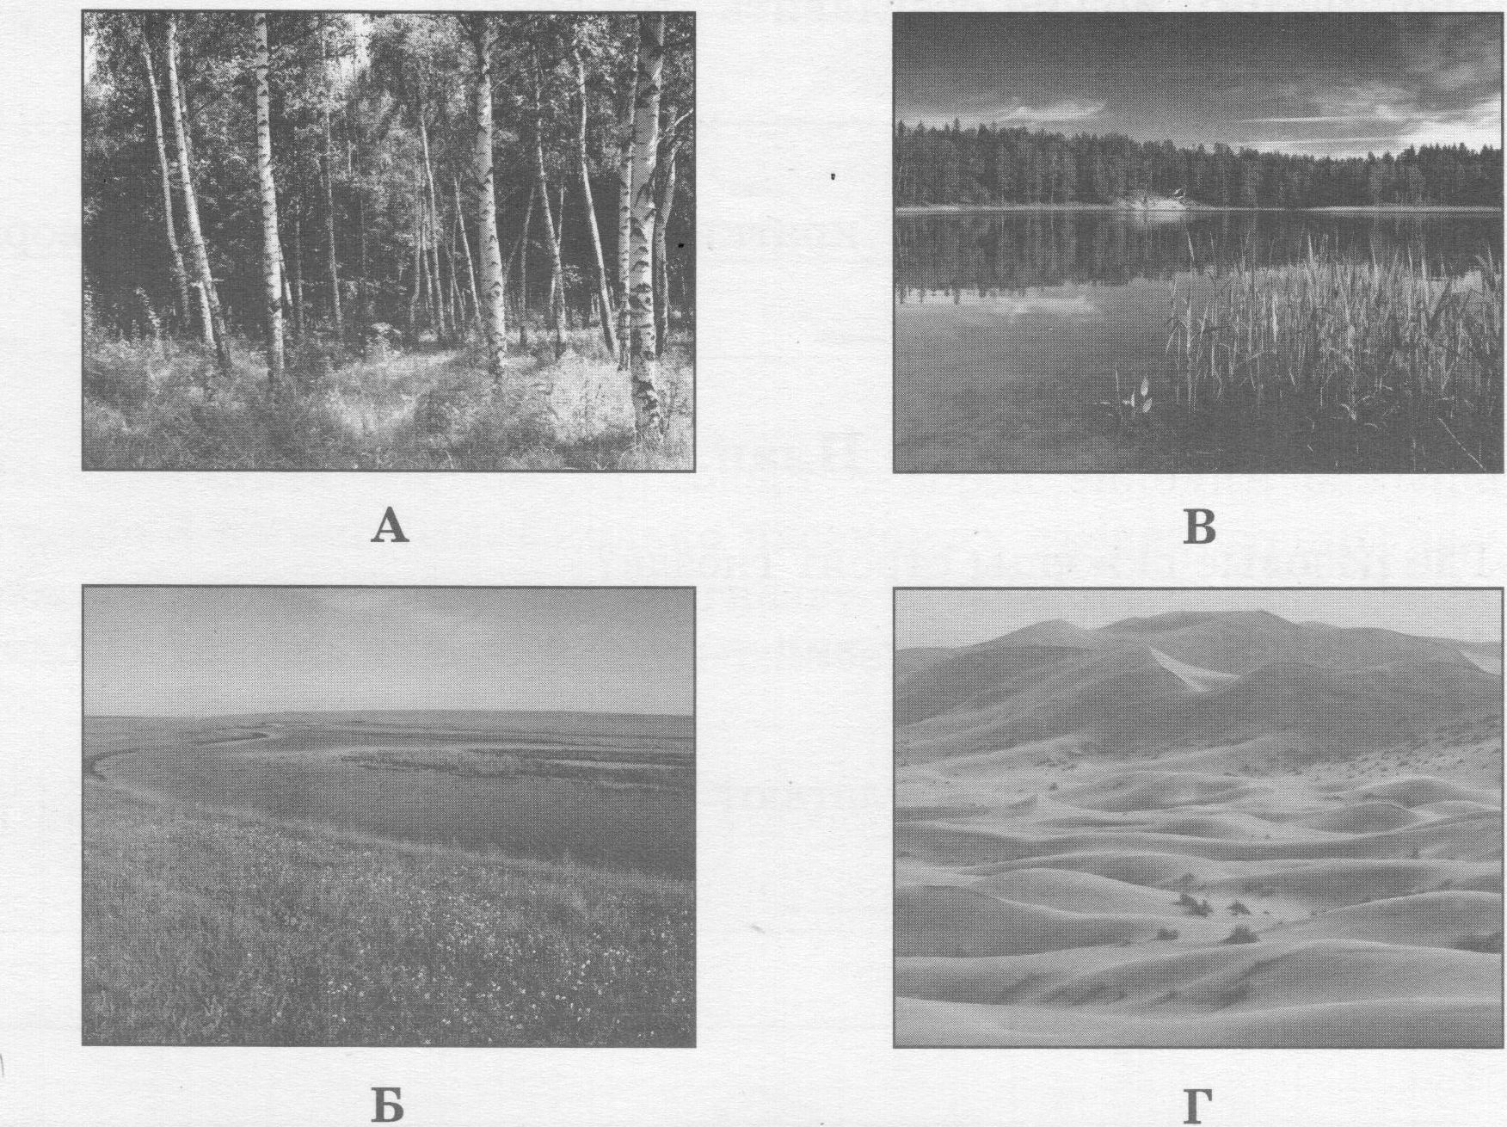

1. Розовые скворцы очень любят полакомиться вишней, черешней, тутовыми сладкими ягодами, виноградом. В Индии, на зимовке, любят птицы и рисом побаловаться. Учитывая огромные размеры колоний розовых скворцов, ущерб, наносимый их набегами на плантации риса или плодовые сады и виноградники, весьма велик.

Как ты думаешь, надо ли сокращать численность розового скворца, чтобы сохранить плодовые сады и виноградники? Ответ обоснуй. Напиши три-пять предложений.

___________________________________________________________

___________________________________________________________

___________________________________________________________

___________________________________________________________

___________________________________________________________

___________________________________________________________

___________________________________________________________

___________________________________________________________

___________________________________________________________

___________________________________________________________

**Работа 1**

**Работа 1**

1. Как по-другому можно озаглавить этот текст?

**Работа 2**

___________________________________________________________

1. Перечитай текст и составь краткий рассказ о розовом скворце по плану.

План.

1. Где розовые скворцы строят гнёзда?
2. У кого привлекательнее вид — у самки или самца? (Подтверди словами из текста.)
3. Куда розовые скворцы улетают зимовать?

___________________________________________________________

___________________________________________________________

___________________________________________________________

___________________________________________________________

___________________________________________________________

___________________________________________________________

___________________________________________________________

___________________________________________________________

___________________________________________________________

___________________________________________________________

1. 1) Найди и спиши предложение, в котором объясняется, почему скворцы — неутомимые путешественники.

___________________________________________________________

___________________________________________________________

___________________________________________________________

2) Найди в предложении имя существительное, имеющее следующий состав:

Приставка — корень — окончание.

Выпиши это слово.

___________________________________________________________

1. Подбери родственные слова к слову СКВОРЕЦ.

___________________________________________________________

___________________________________________________________

1. Выкармливая птенцов, розовый скворец за один раз приносит в гнездо 3 насекомых. Сколько насекомых съедят птенцы за 1 ч, если оба родителя прилетают к гнезду за 1 ч по 5 раз? Реши задачу,

записывая решение в виде выражения.

Ответ: ______________________________________________________

1. Впиши пропущенные числа в соответствии с данными из текста.

За один день розовый скворец может съесть до саранчуков. Эта

дневная норма весит г, что в раза больше веса самой птицы.

Сколько весит розовый скворец?



Ответ:

1. Без какой величины можно решить эту задачу?

___________________________________________________________

1. Какой ещё вопрос можно поставить к данному условию?

__________________________________________________________

1. Перечитай текст и составь цепь питания.

____________ ________________ __________________

1. Напиши названия птиц. Кто из них является родственником розового скворца? Обведи соответствующую птицу.

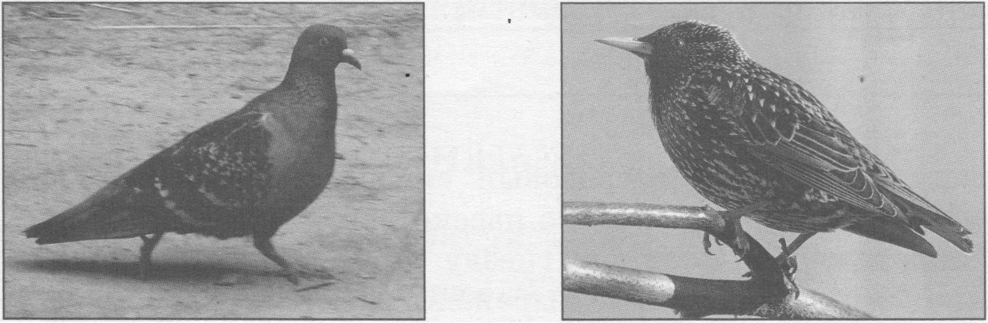

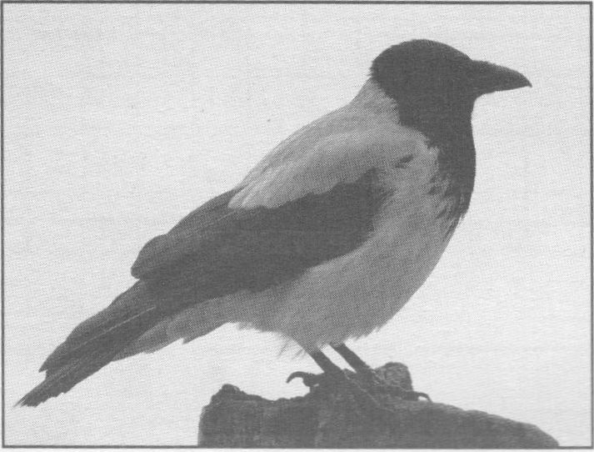 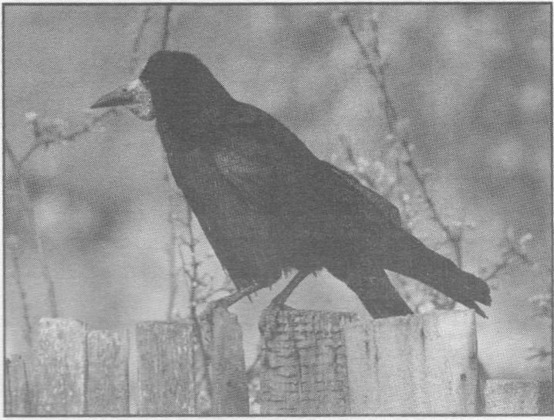

1. Прочитай предложения и пронумеруй их в последовательности причина —» следствие.

Вся стая кажется сплошным тёмным комом.

Летают розовые скворцы очень быстро, невысоко над землёй.

На лету птицы держатся близко друг от друга.